旧優生保護法に基づく優生手術等を受けた者に対する一時金の支給等に関する法律第21条に基づく調査報告書

令和５年６月
令和５年６月19日

衆議院議長 細 田 博 之 殿
参議院議長 尾 辻 秀 久 殿

衆議院厚生労働委員長
三ッ林 裕巳
参議院厚生労働委員長
山 田 宏

「旧優生保護法に基づく優生手術等を受けた者に対する一時金の支給等に関する法律」（平成31年法律第14号）第21条に基づく調査の報告書を取りまとめたので、報告する。

総 目 次

はじめに

第１編 旧優生保護法の立法過程
第１章 国民優生法の制定過程
第２章 旧優生保護法の制定過程
第３章 旧優生保護法の改正過程―昭和24年改正から昭和30年改正まで―
第４章 旧優生保護法改正等の動き―昭和30年代から平成7年改正まで―
第５章 優生保護法から母体保護法へ―平成8年改正以降―
第６章 教科書にみる優生
第７章 一時金支給法の制定
第８章 国会内における調査
付表・参考

第２編 優生手術の実施状況等
第１章 旧優生保護法に基づく優生手術について
第２章 優生手術の実施件数の推移等
第３章 国の機関の保有資料の調査
第４章 地方自治体に対する調査
第５章 医療機関、福祉施設に対する調査
第６章 障害者関連団体に対する調査
第７章 優生手術を受けた当事者等に対する調査
第８章 旧優生保護法一時金支給請求書等の調査
第９章 障害者関連団体、医学関連団体の公表資料
関連資料

第３編 諸外国における優生学・優生運動の歴史と断種等施策
第１章 優生学・優生運動の歴史と概要
第２章 各国・地域における優生学・優生運動の歴史的展開
第３章 アメリカにおける断種政策とその補償
第４章 ドイツにおける断種政策とその補償
第５章 スウェーデンの断種法と断種補償
第６章 イギリスにおける優生政策の動向と断種政策の挫折

はじめに
旧優生保護法は昭和23年6月に議員立法により制定され、同年9月11日に施行された。同法に基づき、優生手術に関する規定が削除される平成8年9月25日までの間、不良な子孫の出生を防止することを目的として、約2万5千件の優生手術（不妊手術）が行われてきた。
平成31年4月に議員立法により「旧優生保護法に基づく優生手術等を受けた者に対する一時金の支給等に関する法律」が制定され、優生手術等を受けた方々に対しては、同法に基づき一時金が支給されている。同法の前文に規定されているように、旧優生保護法に基づき、あるいは旧優生保護法の存在を背景として、多くの方々が特定の疾病や障害を有すること等を理由に、生殖を不能にする手術等を受けることを強いられ、心身に多大な苦痛を受けてきたことに対して、我々は、真摯に反省し、心から深くおわびするものである。
同法第21条には、「国は、特定の疾病や障害を有すること等を理由として生殖を不能にする手術又は放射線の照射を受けることを強いられるような事態を二度と繰り返すことのないよう、全ての国民が疾病や障害の有無によって分け隔てられることなく相互に人格と個性を尊重し合いながら共生する社会の実現に資する観点から、旧優生保護法に基づく優生手術等に関する調査その他の措置を講ずるものとする。」とある。
旧優生保護法が議員立法により制定された法律であること等を踏まえ、この規定に基づく調査を衆議院及び参議院共同で行い、今般、報告書として取りまとめた。本報告書が、全ての国民が共生する社会の実現の一助となることを願うものである。

（報告書作成に至る経過）
第198回国会（常会）の平成31年4月11日、衆議院厚生労働委員会提出の「旧優生保護法に基づく優生手術等を受けた者に対する一時金の支給等に関する法律案」は、衆議院本会議において全会一致で可決、同月24日の参議院本会議において全会一致で可決、成立した。
その後、衆議院及び参議院それぞれの厚生労働委員会理事会で、「旧優生保護法に基づく優生手術等を受けた者に対する一時金の支給等に関する法律」第21条に基づく調査の実施について協議を行った結果、第201回国会（常会）の会期終了日である令和2年6月17日、当時の盛山正仁衆議院厚生労働委員長及びそのだ修光参議院厚生労働委員長より、両院の厚生労働委員会理事会でまとめた下記の「旧優生保護法一時金支給法第21条に基づく調査について」に基づき、衆議院調査局厚生労働調査室及び参議院厚生労働委員会調査室に報告書原案の作成を命じた。また、両院委員長から国立国会図書館調査及び立法考査局社会労働調査室に調査への協力を依頼した。

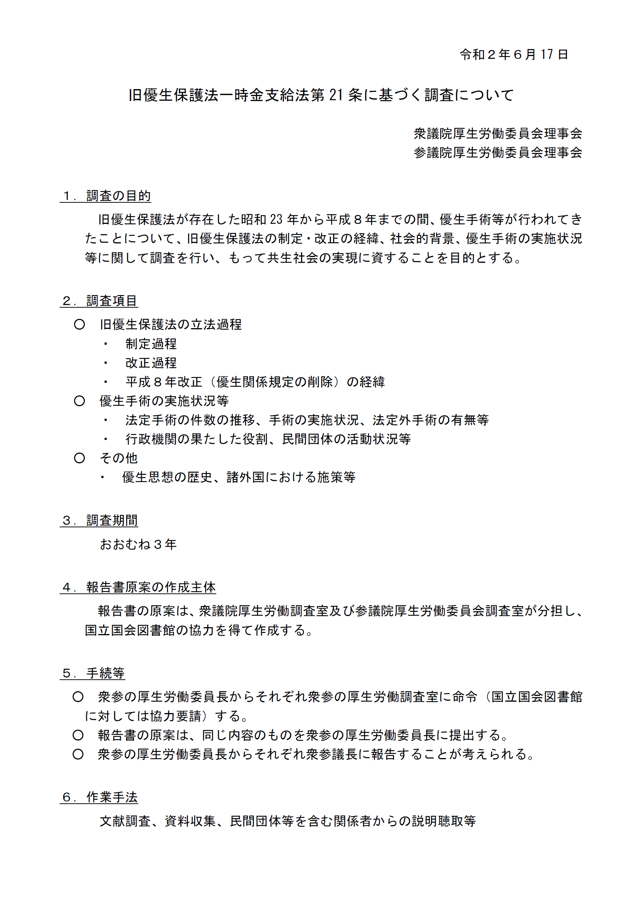
これまでの間、衆議院解散・総選挙、参議院通常選挙をはさみながらも、衆議院は、とかしきなおみ委員長、橋本岳委員長の下、また、参議院は、小川克巳委員長の下でも、調査を継続してきた。
衆議院調査局厚生労働調査室、参議院厚生労働委員会調査室及び国立国会図書館調査及び立法考査局社会労働調査室課においては、それぞれ分担しつつも互いに連携・協力しながら調査が進められ、第211回国会（常会）の令和5年6月12日、報告書原案が、衆議院厚生労働委員長及び参議院厚生労働委員長に提出された。
衆議院及び参議院の厚生労働委員会理事会において、それぞれ協議が行われた結果、提出された報告書原案を「旧優生保護法に基づく優生手術等を受けた者に対する一時金の支給等に関する法律第21条に基づく調査報告書」とすることとし、これを細田博之衆議院議長及び尾辻秀久参議院議長に報告するとともに、公表することとした。

（本報告書の構成）
本報告書は3編構成としており、第1編は「旧優生保護法の立法過程」、第2編は「優生手術の実施状況等」、第3編は「諸外国における優生学・優生運動の歴史と断種等施策」としている。
まず、第1編の「旧優生保護法の立法過程」は参議院厚生労働委員会調査室が中心となり原案を作成したもので、その主な内容は、戦前における国民優生法の制定過程、昭和23年の旧優生保護法の制定過程、昭和24年から昭和30年にかけての旧優生保護法の改正過程、昭和30年代から平成7年にかけての旧優生保護法の改正等の動き、平成8年の旧優生保護法の改正過程、平成31年の旧優生保護法一時金支給法の制定過程に加え、過去の教科書における旧優生保護法等に関する記述についての調査となっている。
次に、第2編の「優生手術の実施状況等」は衆議院調査局厚生労働調査室が中心となり原案を作成したもので、その主な内容は、旧優生保護法に基づく優生手術の概要、優生手術の実施件数の推移等のほか、手術の実施状況等を明らかにするために実施した様々な調査、具体的には、①国の機関の保有資料の調査、②地方自治体に対する調査、③医療機関、福祉施設に対する調査、④障害者関連団体に対する調査、⑤優生手術を受けた当時者等に対する調査、⑥旧優生保護法一時金支給請求書等の調査の内容及び結果に加え、障害者関連団体、医学関連団体の公表資料となっている。
次に、第3編の「諸外国における優生学・優生運動の歴史と断種等施策」は国立国会図書館調査及び立法考査局社会労働調査室課が中心となり原案を作成したもので、その主な内容は、優生学・優生運動の歴史と概要、各国・各地域の優生施策の歴史・制度となっている。優生学は、当初から科学であると同時に社会的な運動でもあり、国民集団を形成しようという動きとして、国際的にも広く共有された歴史がある。アメリカ、ドイツ、スウェーデンは、断種法が制定され、後に断種施策の被害者への補償を行った国として、また、イギリスは、代表的な優生学者が存在し、優生学発祥の地とされ、施設への隔離政策が採用された一方で、断種の法制化には至らなかった国として、重点を置いて調査を実施した。

（謝辞）
最後に、今回の調査は、新型コロナウイルス感染症の感染が拡大する中で行われ、社会経済活動が大幅に制限され、感染拡大防止のための取組が求められるなど厳しい環境下であり、また同感染症への対応によりそれぞれ多忙を極める中、下記の方々のご協力をいただいた。この方々のご協力なしでは本報告書は作成できなかったものと認識しており、感謝に堪えないことを申し添える。
・優生手術を受けた当事者等に対する調査のアンケートに回答してくださった方
・旧優生保護法一時金請求書において国会の調査への情報提供に同意してくださった方
・障害者関連団体（日本障害フォーラム、社会福祉法人日本身体障害者団体連合会、社会福祉法人日本視覚障害者団体連合、一般財団法人全日本ろうあ連盟、特定非営利活動法人日本障害者協議会、特定非営利活動法人DPI日本会議、一般社団法人全国手をつなぐ育成会連合会、公益社団法人全国脊髄損傷者連合会、公益社団法人全国精神保健福祉会連合会、一般社団法人全日本難聴者・中途失聴者団体連合会、社会福祉法人全国盲ろう者協会、公益財団法人日本障害者リハビリテーション協会、全国「精神病」者集団、公益財団法人日本知的障害者福祉協会等）
・調査に回答いただいた医療機関、福祉施設
・医学関連団体（日本健康学会、一般社団法人日本医学会連合、公益社団法人日本産科婦人科学会）
・公益財団法人教科書研究センター教科書図書館
・株式会社福祉新聞社
・市野川容孝 東京大学大学院総合文化研究科教授
・小倉恵実 福島工業高等専門学校一般教科准教授
・小野直子 同志社大学文学部教授
・貴堂嘉之 一橋大学大学院社会学研究科教授
・紀愛子 早稲田大学非常勤講師・元国立国会図書館非常勤調査員（令和3～4年）
・木畑和子 成城大学名誉教授
・常岡史子 横浜国立大学大学院国際社会科学研究院教授
・寺尾範野 早稲田大学社会科学総合学術院准教授
・二文字理明 大阪教育大学名誉教授
・藤野豊 前敬和学園大学人文学部国際文化学科教授
・松原洋子 立命館大学副学長・立命館大学大学院先端総合学術研究科教授
・厚生労働省、こども家庭庁、内閣官房、内閣府、法務省、外務省、文部科学省、最高裁判所
・都道府県、保健所設置市、特別区、保健所設置市以外の市町村
（順不同（有識者については五十音順））
令和5年6月
衆議院厚生労働委員長 三ッ林 裕 巳
参議院厚生労働委員長 山 田 宏

